Les tangles tables partie 1

Nom:___________________ Date :____________

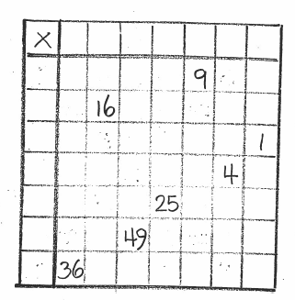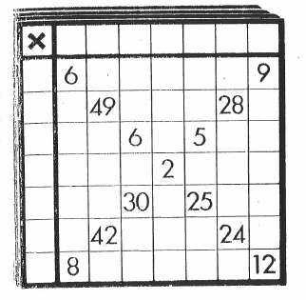

Les tangles tables partie 1

Nom:___________________ Date :____________

.

